2)

WITH First_N AS (

SELECT First_Name FROM dbo.TEST2_MOCK_DATA),

Last_N AS (

SELECT Last_Name FROM dbo.TEST2_MOCK_DATA)

SELECT First_Name, Last_Name

FROM First_N

CROSS JOIN Last_N

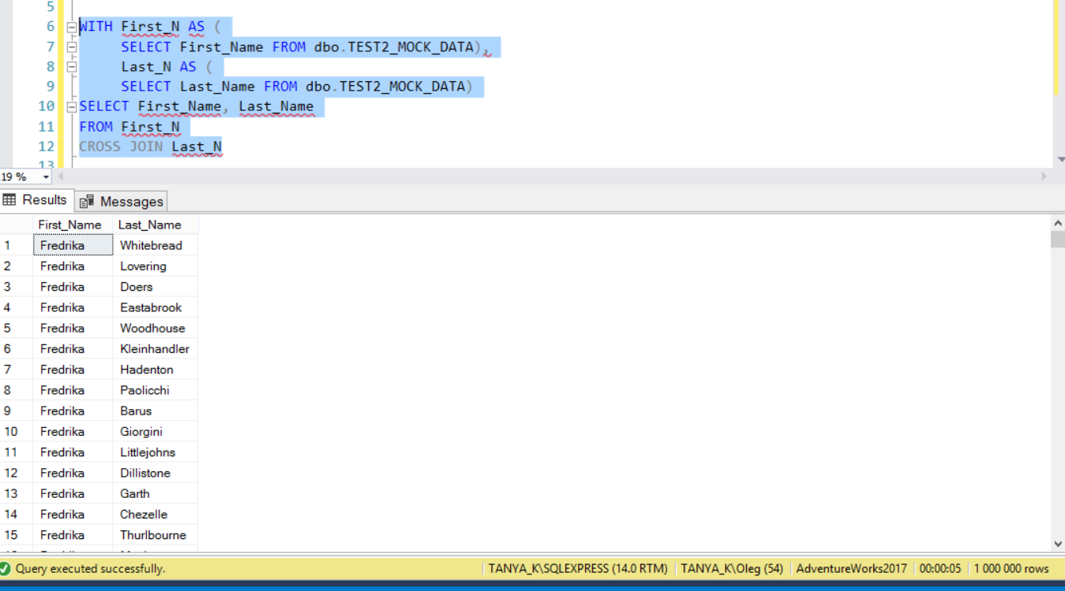

3) WITH позволяет дать имя подзапросу, на которое можно будет ссылаться в нескольких местах основного запроса. WITH создает временное табличное выражение, к которому можно обращаться в последующих запросах. Данный вид не сохраняется на постоянной основе. Т.е. WITH является заменой обычному подзапросу. Используют для упрощения написания длинных и сложных запросов.